Contenido

GENERAL 2

Inicio 2

Mascotas 3

Fundaciones 4

Emergencias 4

Login 5

Registro 5

ADMINISTRADOR 6

Panel de usuarios 6

Acciones para editar eliminar fundación 6

Editar fundación 6

Eliminar fundación 7

Visualizar fundaciones por aprobar 7

Aprobar cuenta 7

Negar cuenta 7

Registrar fundación 8

FUNDACION 9

Actualizar perfil 9

Nosotros 9

Mascotas 10

Registrar Mascota 10

Visualizar Mascota 10

Editar mascota 11

Emergencias 11

Visualizar emergencia 12

Aprobar/negar emergencia 12

Voluntarios 12

Registrar Voluntario 13

Visualizar - Editar voluntario 13

Adopciones 13

Visualizar adopción 14

Aprobar/negar adopción 14

Donaciones 14

Registrar donaciones 15

Contactanos 15

Acciones 15

Notificaciones 16

# GENERAL

## Inicio

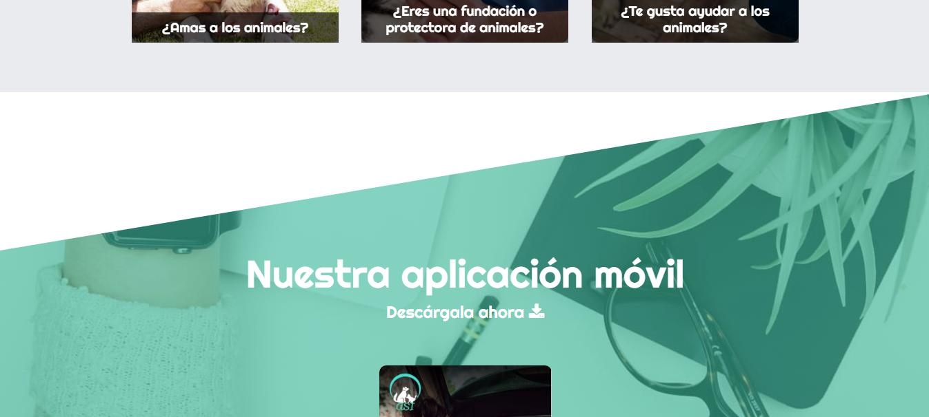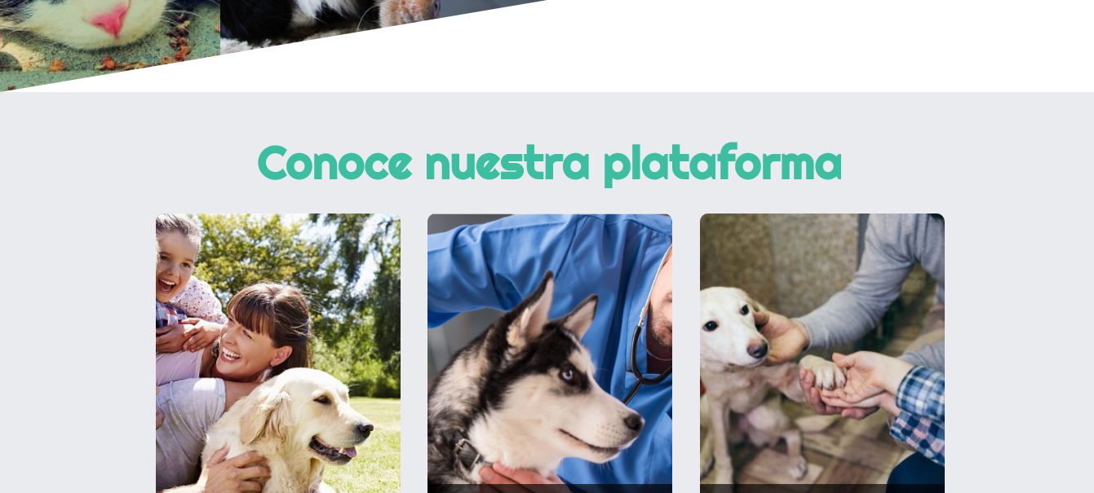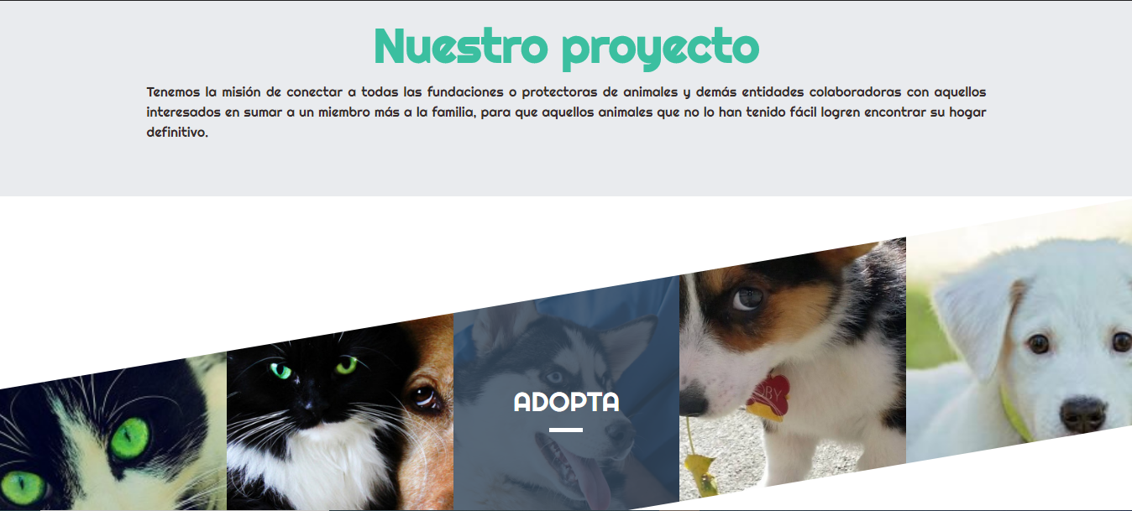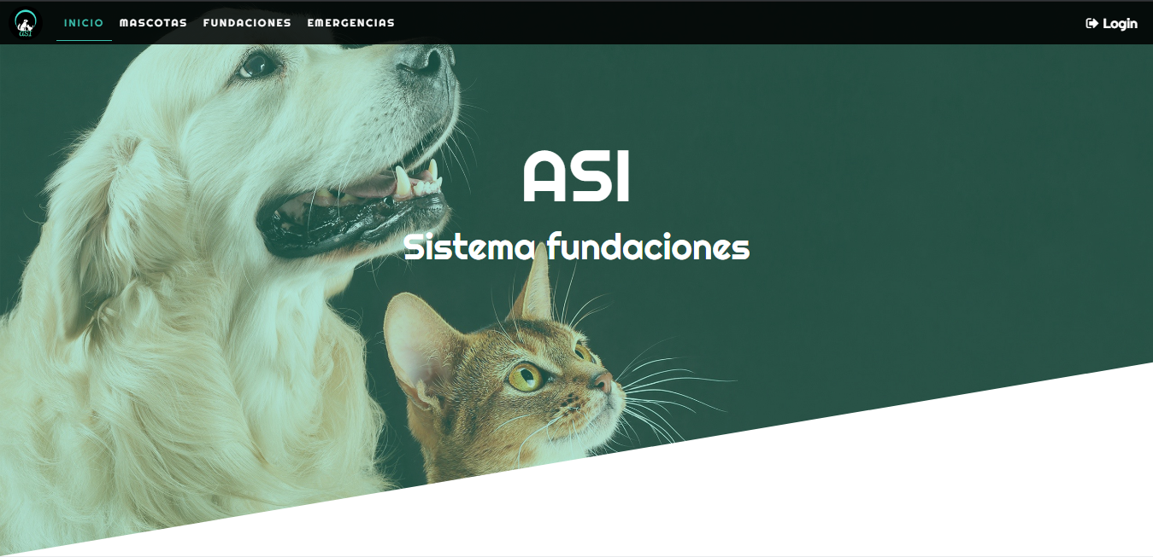

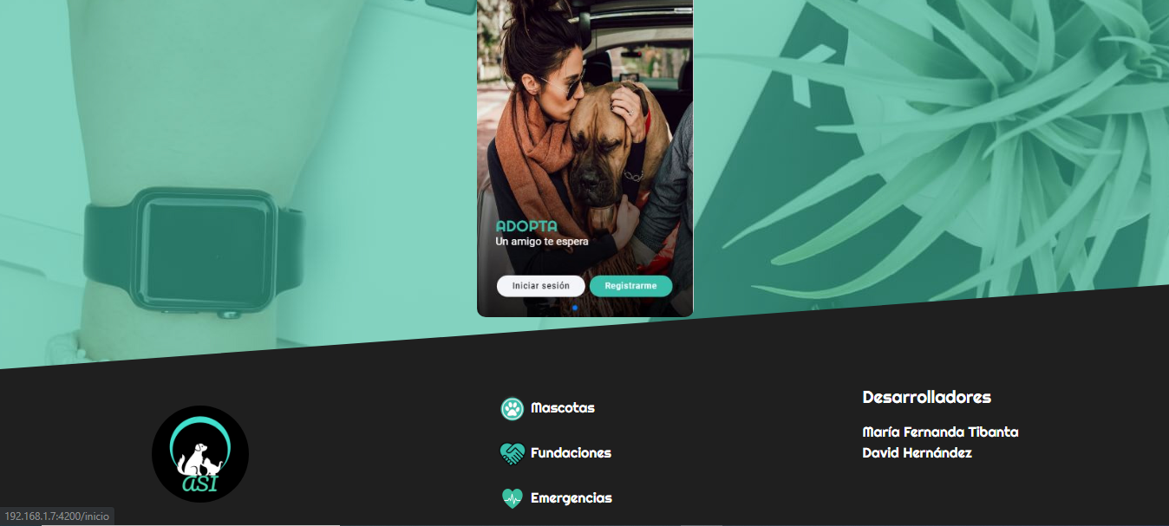

## Mascotas

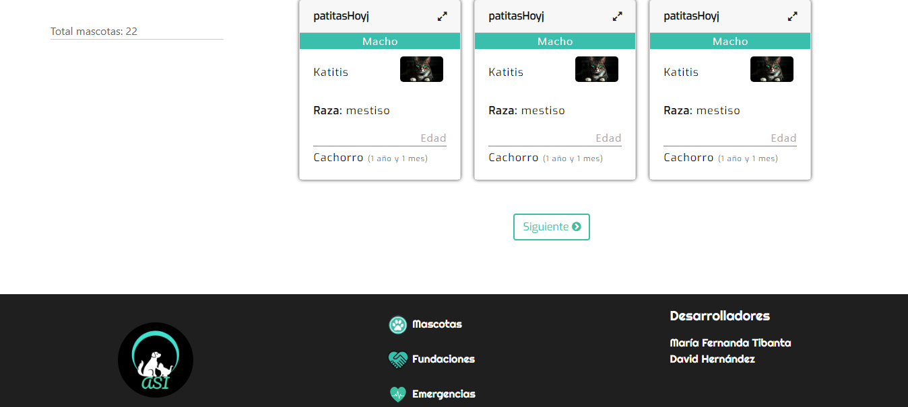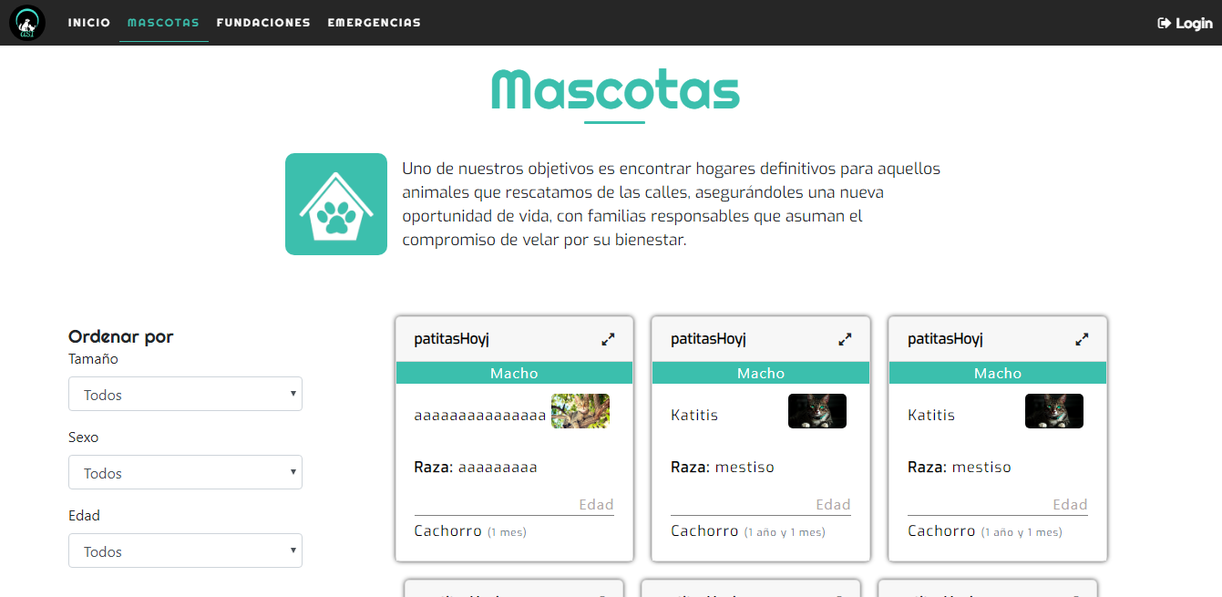

## Fundaciones

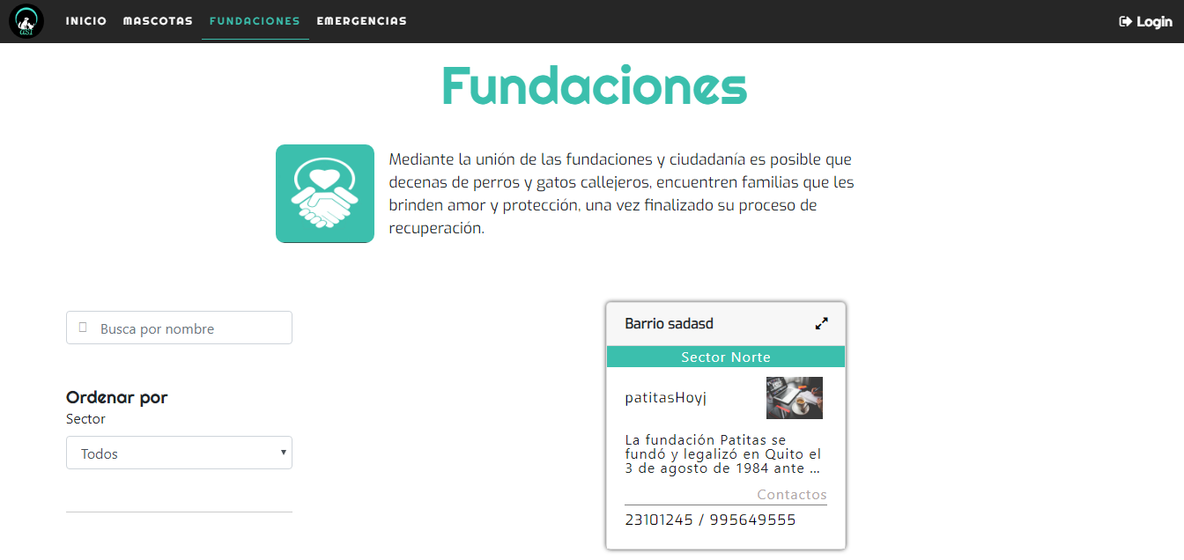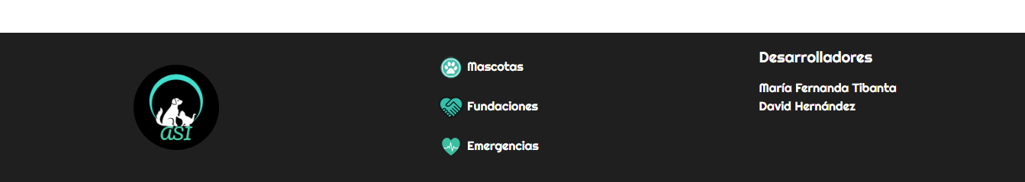

## Emergencias

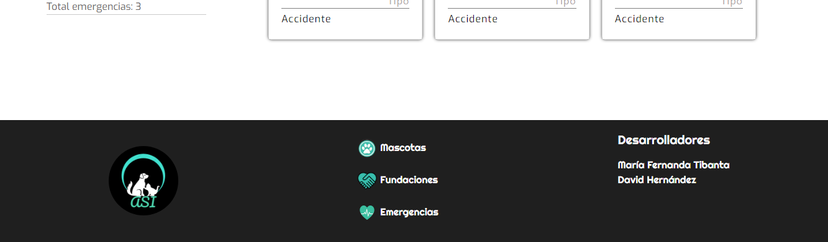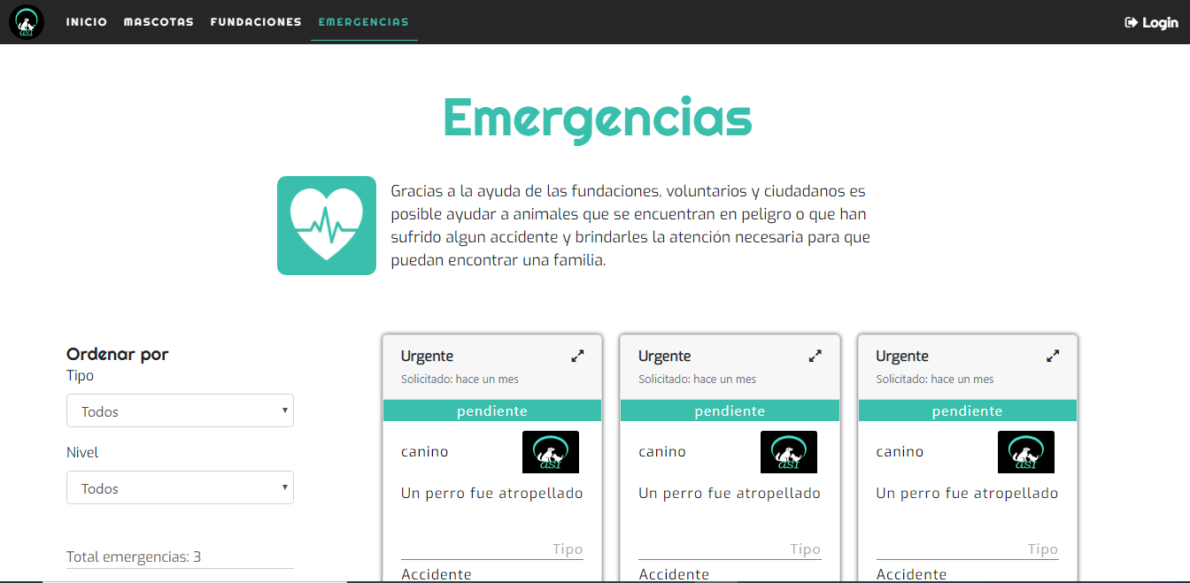

## Login

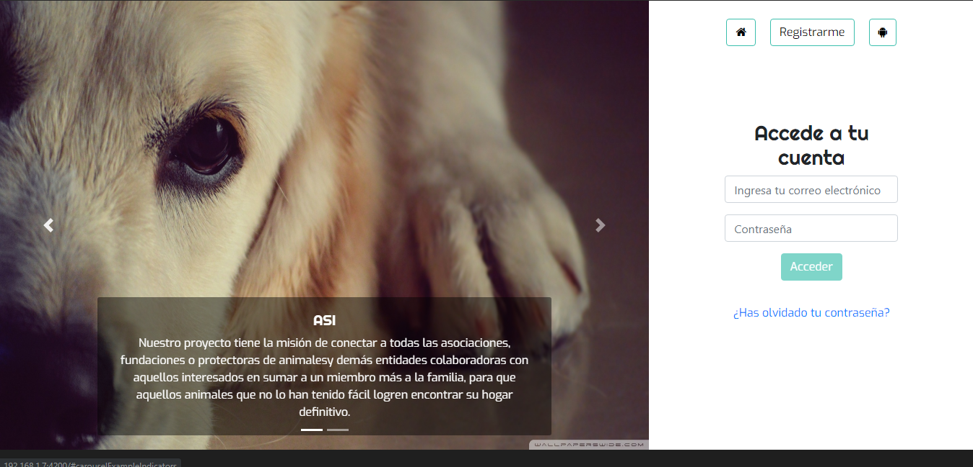

## Registro

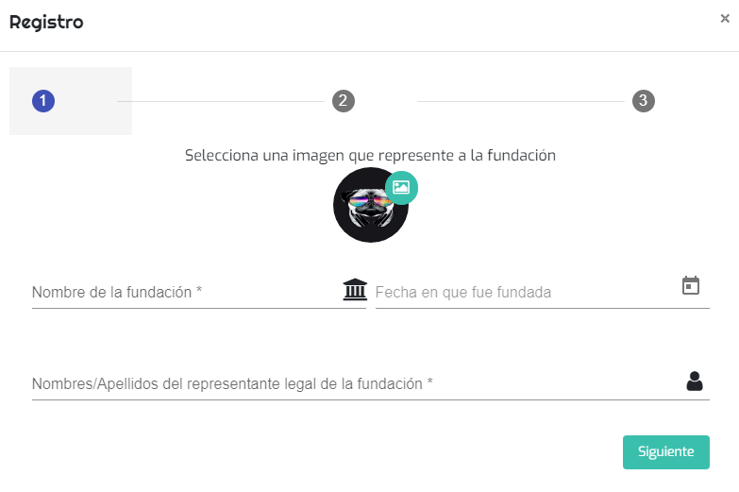

# ADMINISTRADOR

## Panel de usuarios

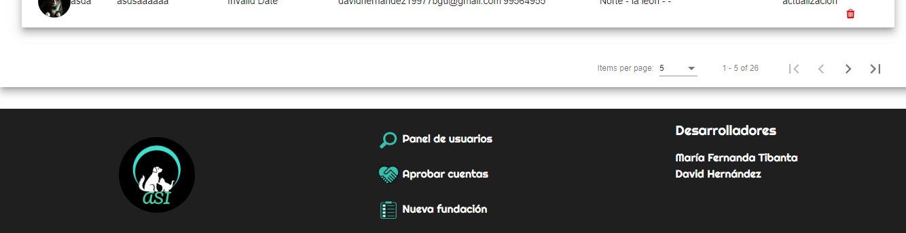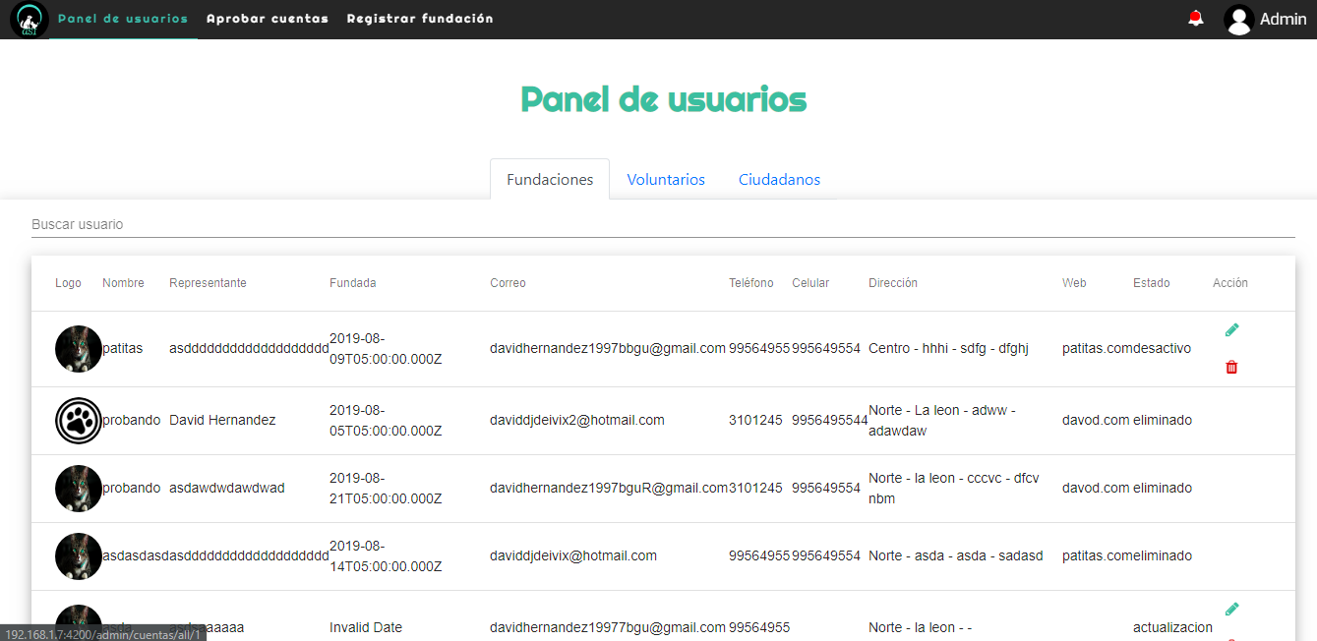

### Acciones para editar eliminar fundación

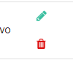

### Editar fundación

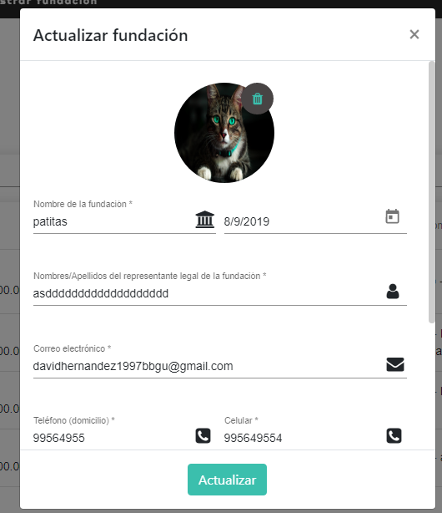

### Eliminar fundación

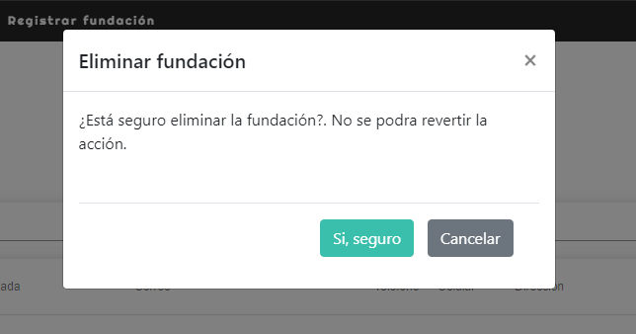

## Visualizar fundaciones por aprobar

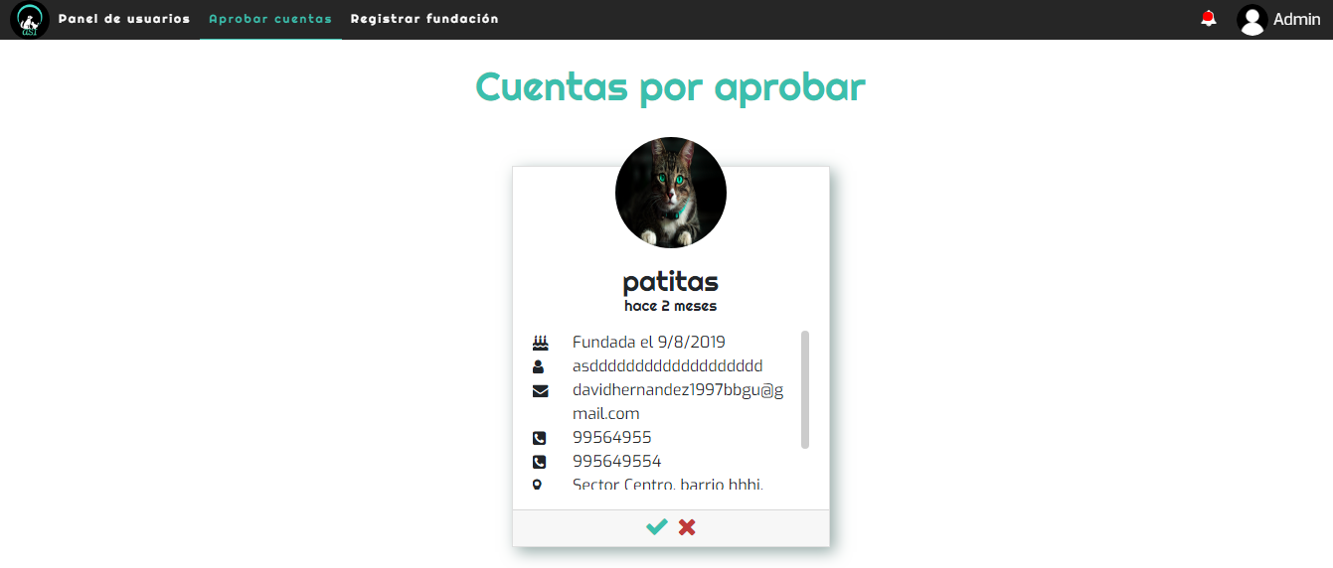



### Aprobar cuenta

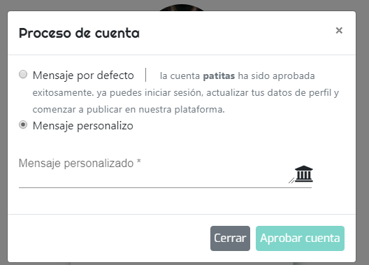

### Negar cuenta

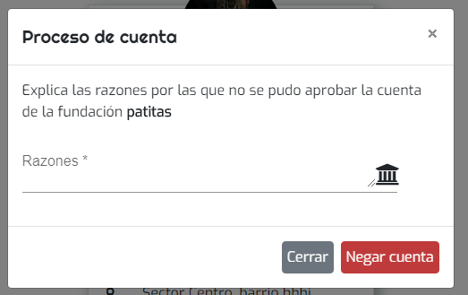

## Registrar fundación

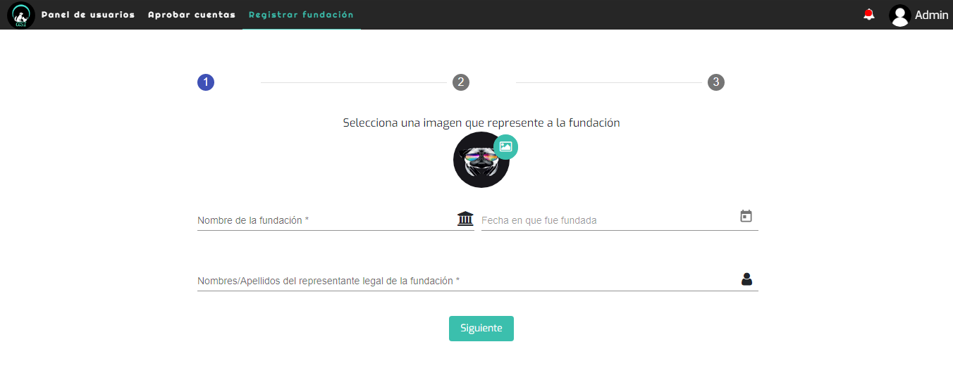

# FUNDACION

## Actualizar perfil

## Nosotros

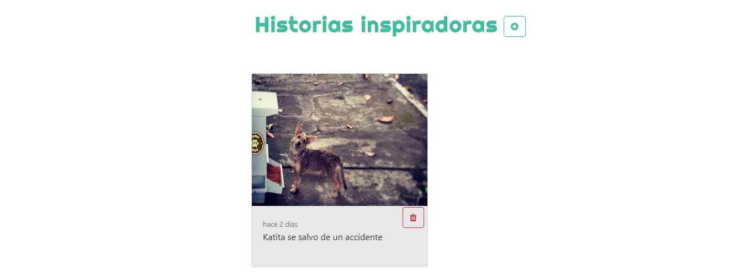



## Mascotas

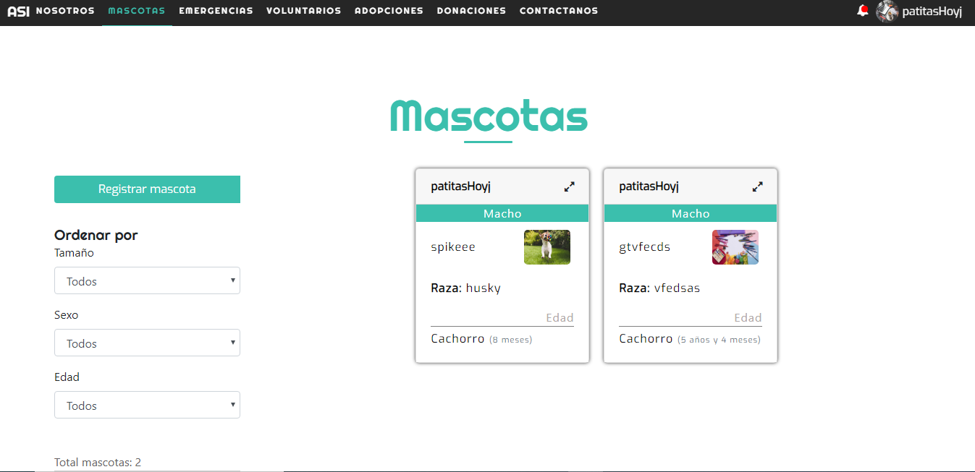

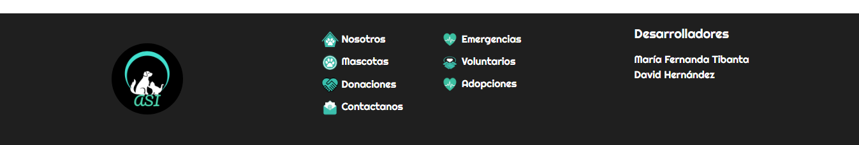

### Registrar Mascota

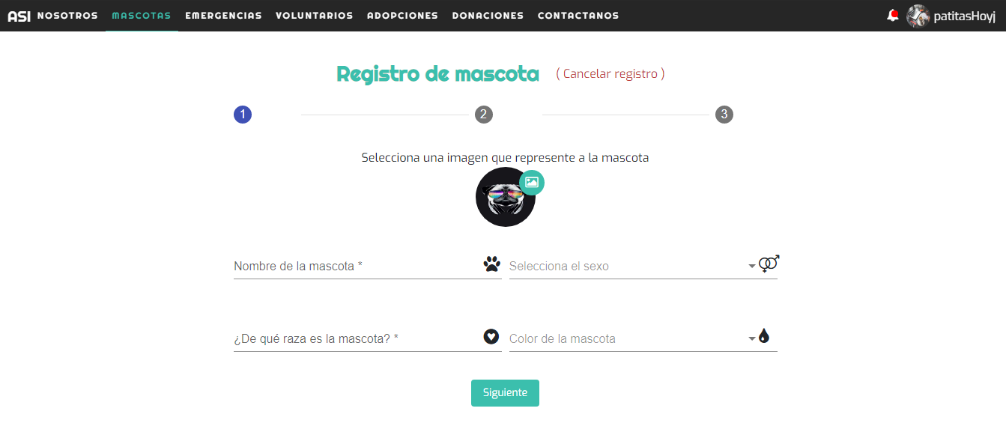

### Visualizar Mascota

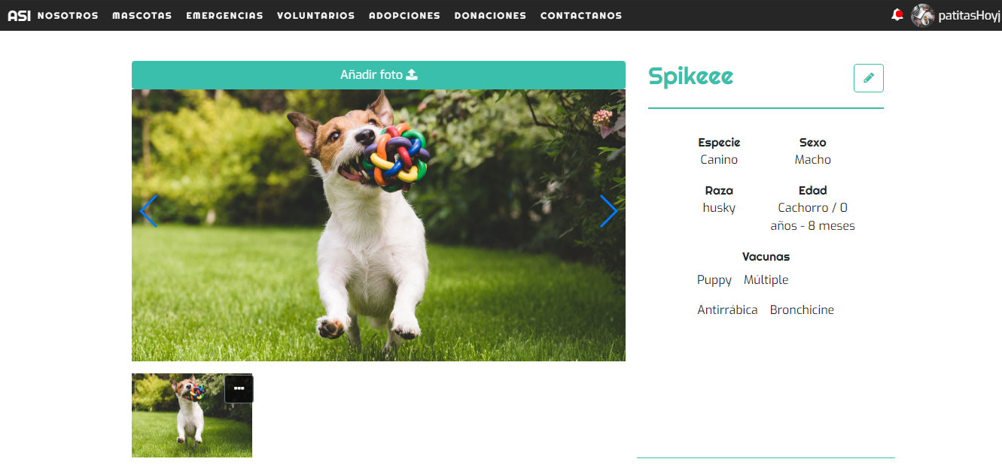

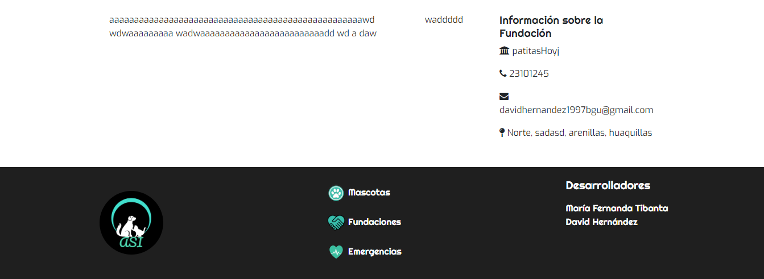

### Editar mascota

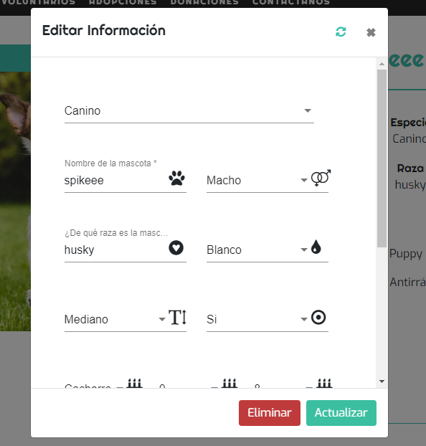

## Emergencias

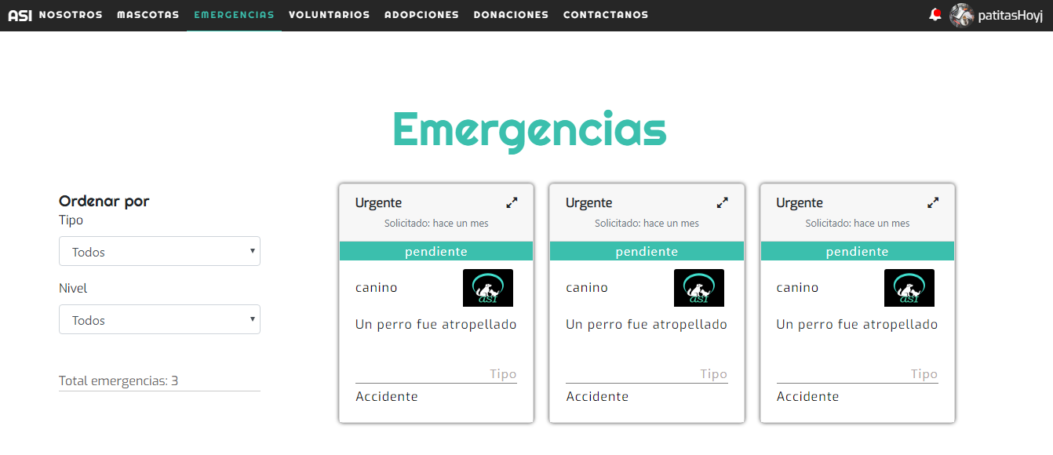



### Visualizar emergencia

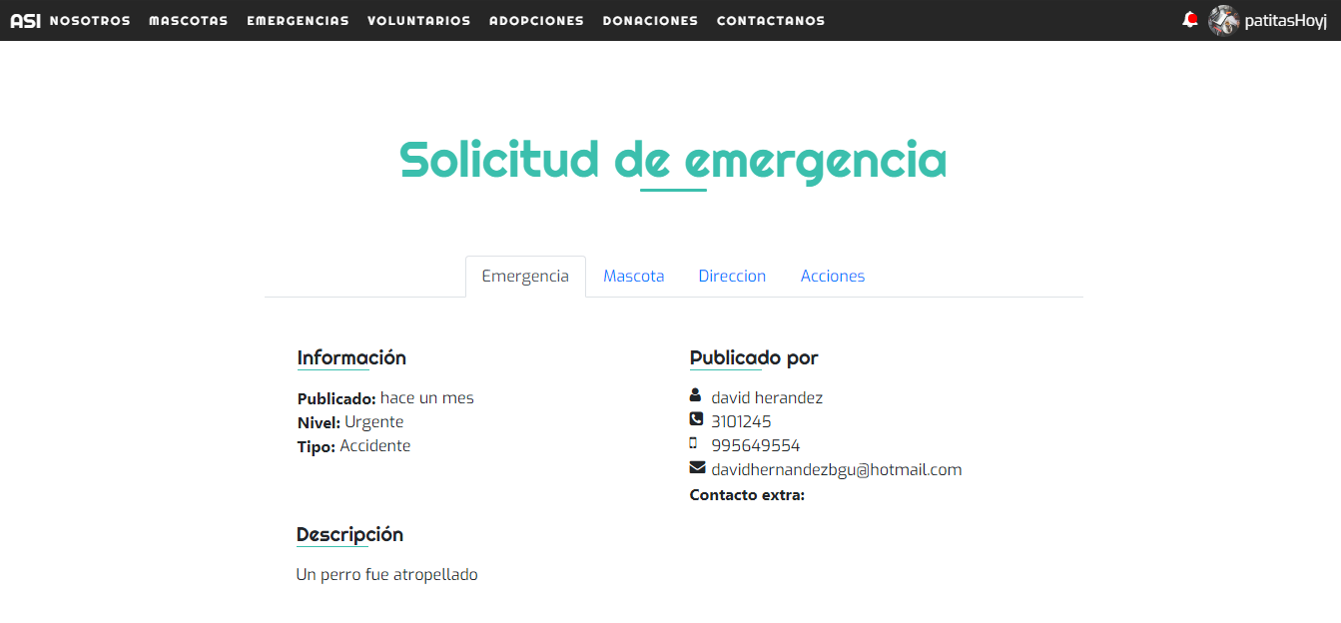

### Aprobar/negar emergencia

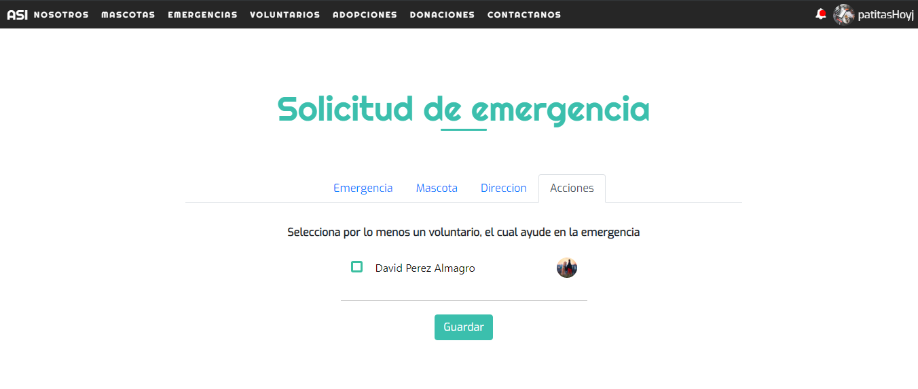

## Voluntarios

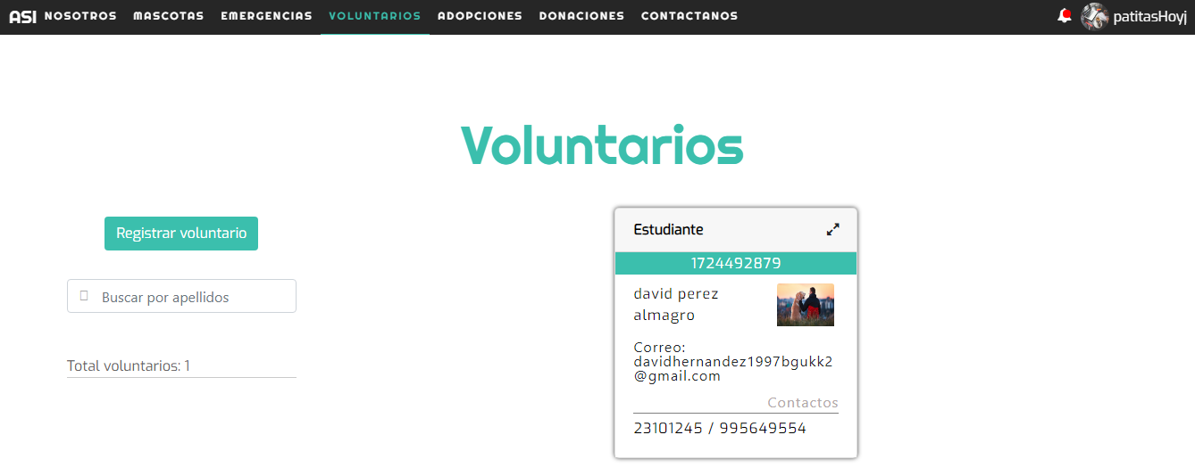



### Registrar Voluntario

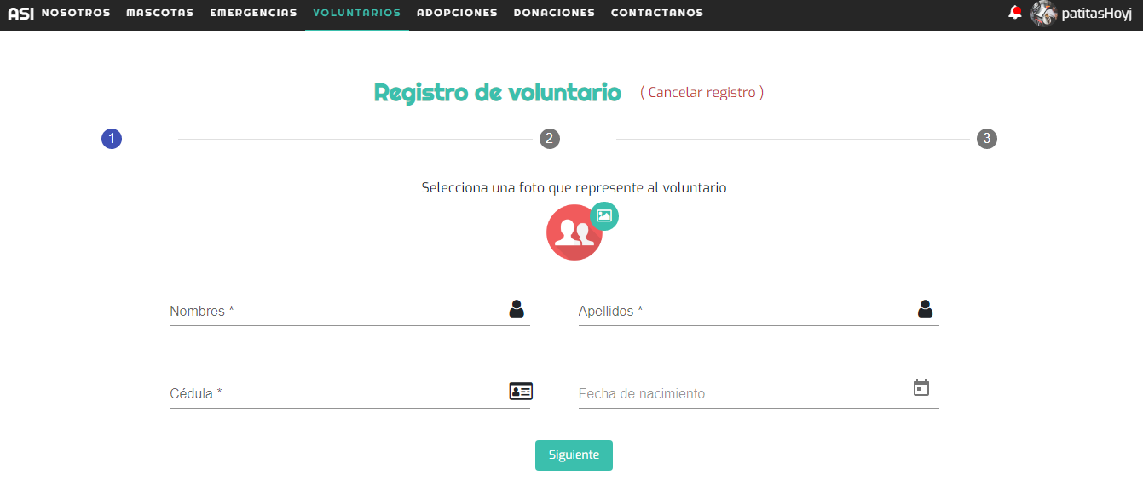

### Visualizar - Editar voluntario

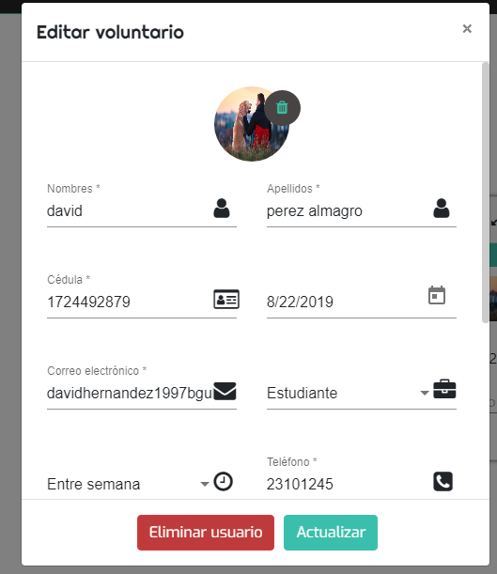

## Adopciones

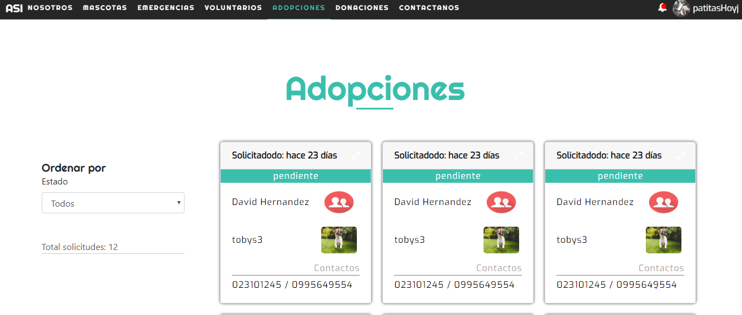



### Visualizar adopción

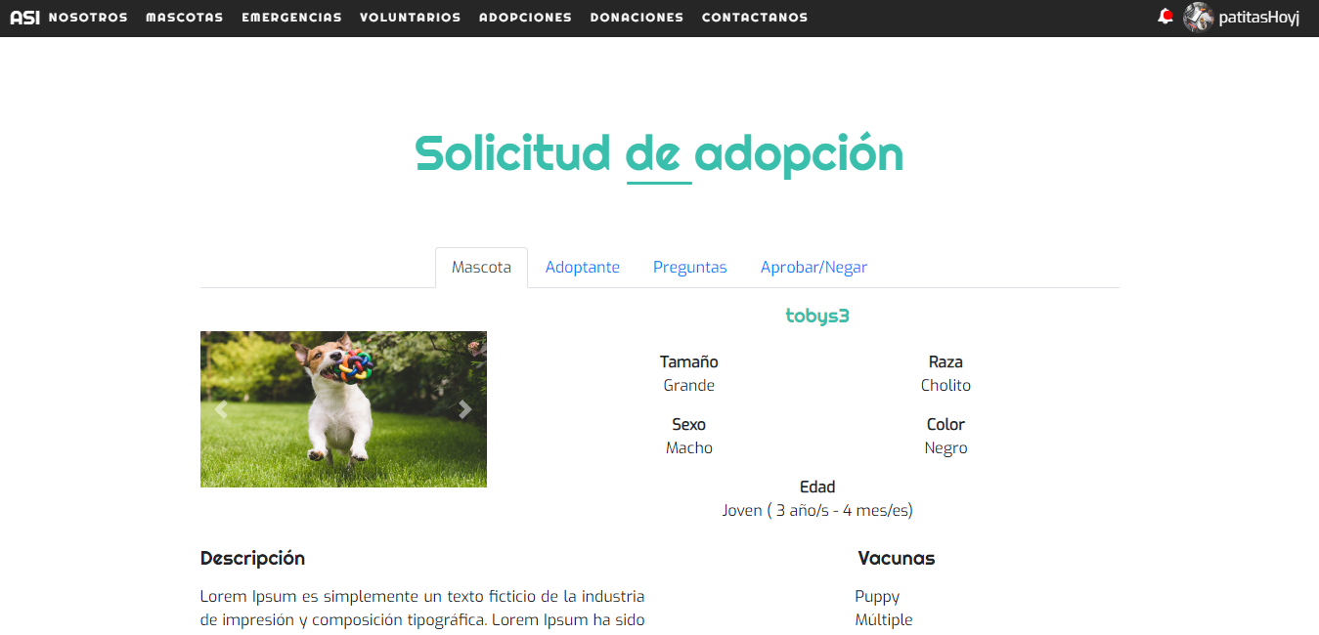

### Aprobar/negar adopción

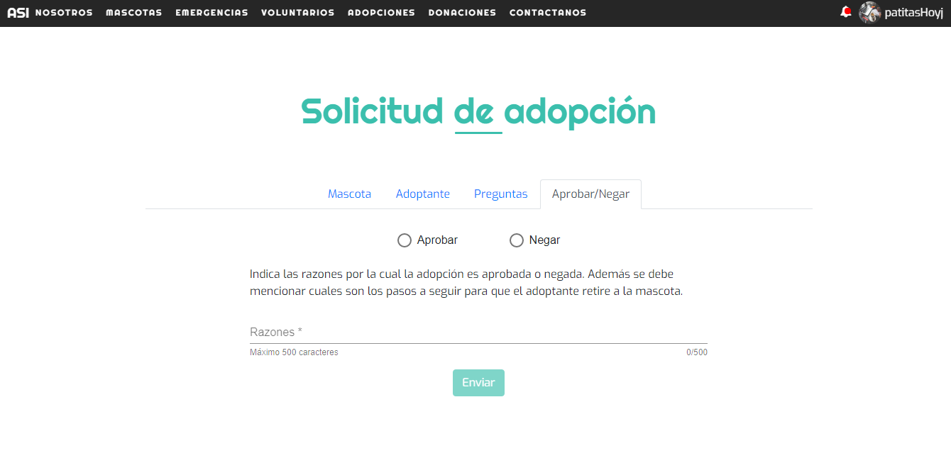

## Donaciones

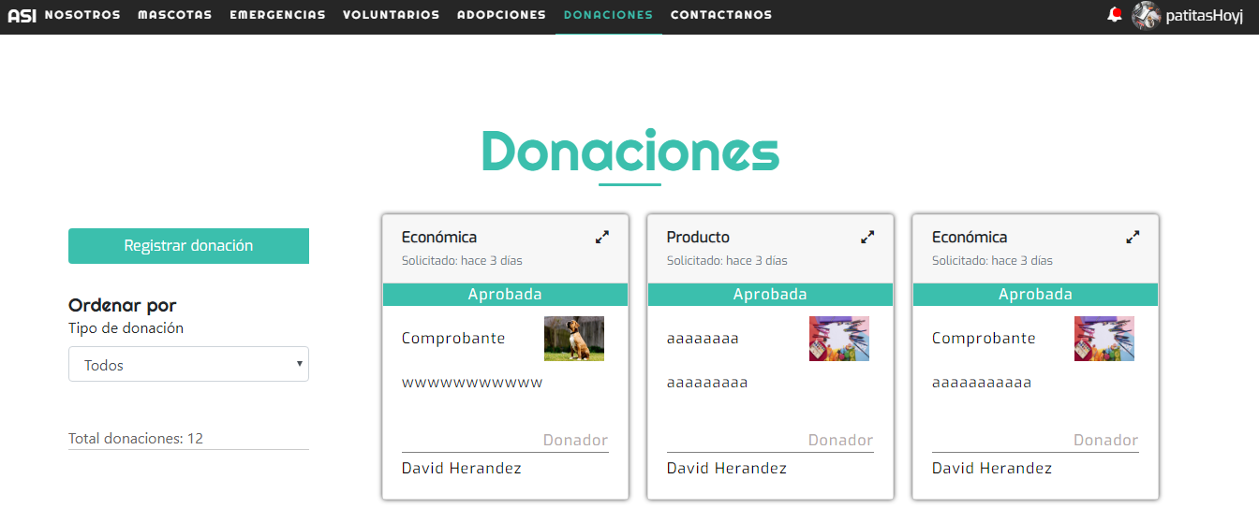

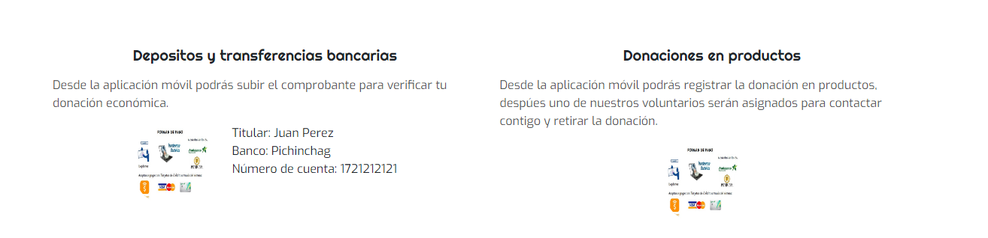



### Registrar donaciones

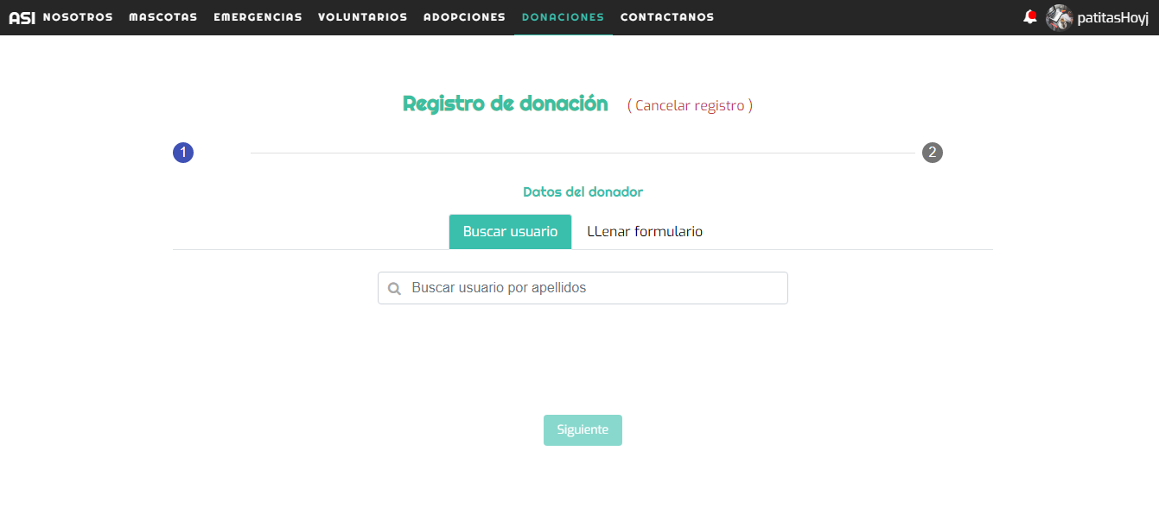

## Contactanos

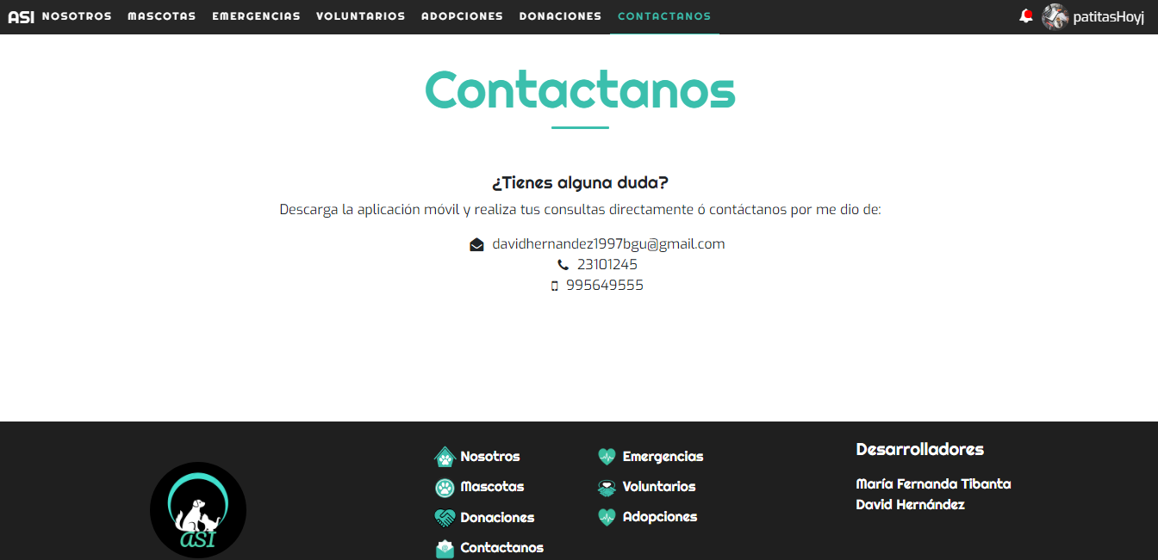

# Acciones

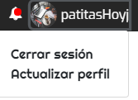

# Notificaciones

